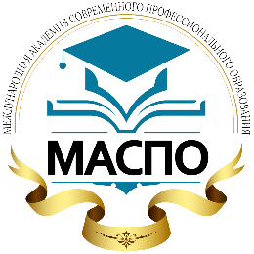
АНО ДПО «Международная Академия
Современного Профессионального Образования»

191186, РФ, г. Санкт-Петербург, наб. Канала Грибоедова, д. 5, офис 309-310
Тел: +7 (800) 700-18-69, тел/факс: +7 (812) 240-09-57
Сайт: http://academprofi.ru, Почта: info@academprofi.ru
Почта Чемпионата «УМЕНИЯ ЮНЫХ» KidS: kidskills@academprofi.ru

ЗАЯВКА

на участие в обучающем мастер-классе

Название мастер-класса
(список мастер-классов можно просмотреть
на сайте Академии «МАСПО» отсканировав QR-code)
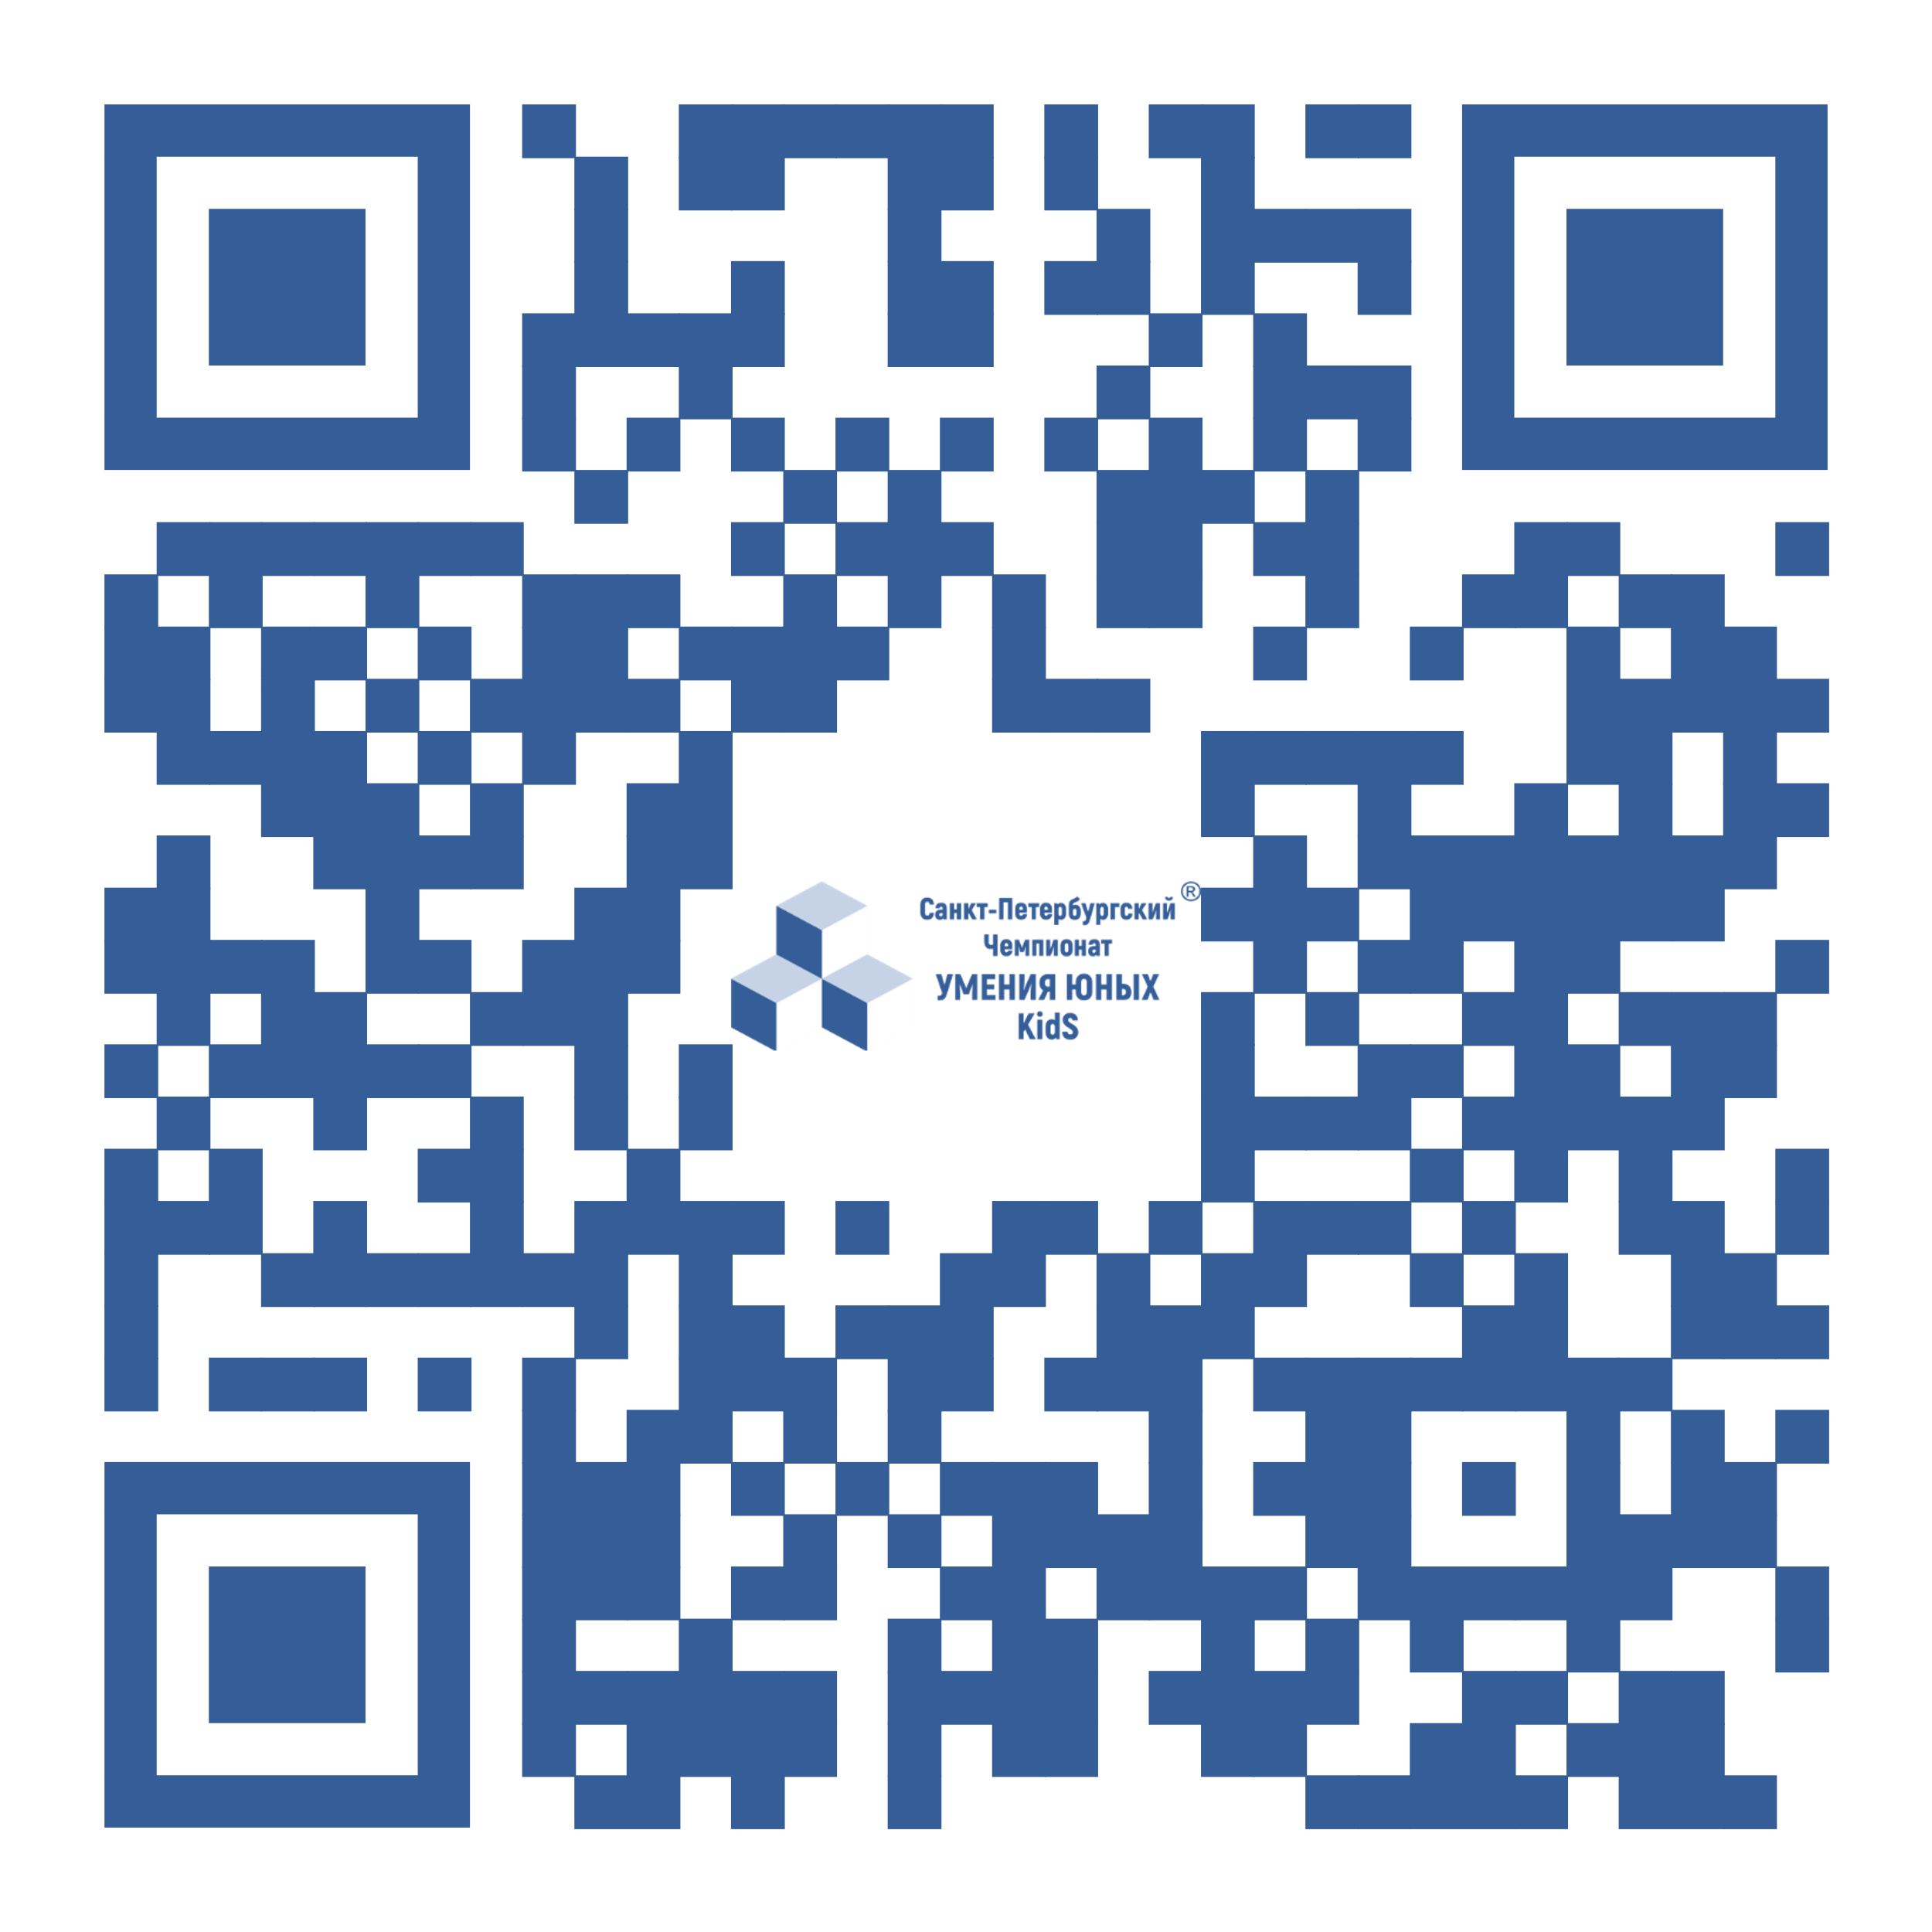
Дата проведения/время мастер-класса

ФИО участника

Должность участника

Полное наименование образовательного учреждения

Личный телефон

Почта e-mail

Выдаваемый документ | Сертификат за участие в городском семинаре
*Текст необходимо заполнять непосредственно в поле шрифтом Times New Roman.
Размер шрифта 14 пт.

